Министерство образования и науки Российской Федерации
Санкт-Петербургский Политехнический Университет Петра Великого
—
Институт компьютерных наук и кибербезопасности

ЛАБОРАТОРНАЯ РАБОТА № 1

«Линейный конгруэнтный генератор»

по дисциплине «Структуры данных»

Выполнил
студент гр. 5151001/40001 Антонов Г. Е.
<подпись>

Преподаватель
асс. преподавателя Семьянов П.В
<подпись>

Санкт-Петербург
2025

Цель работы
Разработать программу, которая реализует линейный конгруэнтный генератор псевдослучайных чисел, и провести тесты этого генератора.

Постановка задачи
- Выбрать правильные параметры ЛКГ.
- Проверить характеристики полученного ЛКГ, а именно период, мощность и разброс.
- Проверить ЛКГ критерием хи-квадрат.
- Проверить ЛКГ критерием перестановок из 2 тома “Искусство программирования ЭВМ” Д.Кнута.

Теоретические исследования

Характеристики ЛКГ
Линейно конгруэнтный генератор – один из методов генерации псевдослучайных чисел. Применяется в простых случаях и не обладает криптографической стойкостью.
Суть метода заключается в вычислении последовательности случайных чисел $X_{n}$, пологая, что: $X_{n+1}=\left(aX_{n}+c\right)mod m$.
- Для выбора оптимальных параметров было принято решение воспользоваться именно этими критериями (из лекций по АиП и Кнуту):
- - m следует брать 2^k, где k-длинная машинного слова.
- - a следует брать такое что:
- 1) 0.01m < a < 0.99m
- 2) a mod 8 = 5
- 3) a – не регулярное (не красивое*)
- - c следует брать нечетным.
Подобрав такие коэффициенты, мы теоретически добиваемся высокой мощности, при этом сохраняя большой период.
В нашем случае было выбрано:
- m=2^64
- a=92233720368547765
- c=3737373737
Мощность – это зависимость коэффициентов a и m. По формуле ${(a-1)}^{i}≡0(mod m)$ можем определить i - мощность.
Разброс. Если числа из промежутка [a;b] появляются с одинаковой вероятностью, то разброс ЛКГ является хорошим.
Период. Каждое число последовательности, созданной генератором псевдослучайных чисел, повторится через какой-то количество чисел. Это количество числе и называется периодом.

Критерий «Хи-квадрат
Этот критерий является одним из самых известных. Каждое число должно генерироваться с какой-то одинаковой вероятностью. В данном методе сравнивается теоретическая вероятность, с которой появляется определенное число, с экспериментальной. В данной лабораторной работе этот критерий был реализован так: промежуток от 0 до максимального числа делится на группы с равным количество чисел. Тогда теоретическая вероятность того, что число попадет в одну из групп: $p_{s}=\frac{Количество чисел в группе}{Количество чисел в последовательности }$ . Далее рассчитывается число V по формуле: $V=\sum_{s=1}^{k}{\frac{{(Y_{s}-np_{s})}^{2}}{np_{s}}}$, где k - количество групп, $Y_{s}$ – количество чисел, попавших в группу, n-количество чисел в последовательности.
По таблице для метода хи-квадратов из книги Кнута «Искусство программирования, 2 том» в ряду с числом v найти число, близкое к V. Посмотреть значение p. Если диапазон для V: p < 1% или p > 99%, то данная последовательность считается очень плохой, т.к там недостаточно случайные числа, 1% < p < 5% или 95% < p < 99%, то последовательность считается подозрительной, 5% < p < 10% или 90% < p < 95%, то последовательность считается почти подозрительной, p > 10% или p < 90%, то последовательность считается отличной.
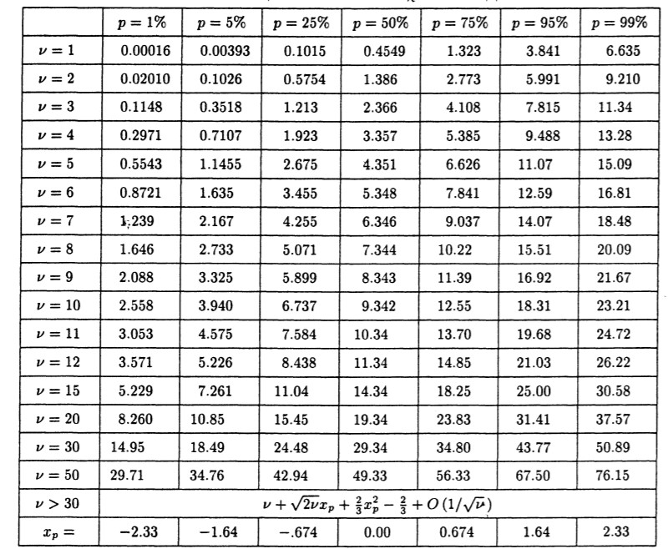
Рисунок 1 – Распределение Хи-квадрат

Описание решения и тестирование программы

Параметры ЛКГ
Учитывая условия из теоретического условия, были подобраны следующие параметры: x = time(NULL), $m=2^{64}-1$, a = 92233720368547765,
c = 3737373737.

Характеристики ЛКГ

Мощность
По формуле ${(a-1)}^{i}≡0(mod m)$ можем рассчитать мощность ЛКГ. Это осуществляется благодаря циклу, если на i-итерации цикла число ${(a-1)}^{i}$ будет равно 0, значит число i – мощность. Это осуществляется за счет переполнения переменной unsigned long long, поэтому не выполняется действие сравнения по модулю (mod m).
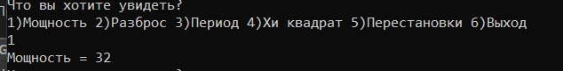
Рисунок 2 – Мощность ЛКГ

Период
Для проверки периода программа была запущена пока последовательность не начнет повторяться. Теоретическое значение периода = 2^64, на практике за 12 часов было сгенерировано 1 488 063 000 000 случайных чисел, последовательность ни разу не повторилась. Можно предположить, что практическая длинна периода явно > 2^40.

Разброс
Были сгенерированы числа от 0 до 100 тысячу раз, каждое число должно было повториться примерно 10 раз
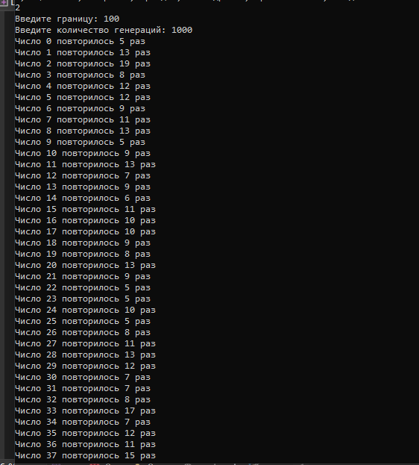
Рисунок 3 – разброс

Хи-квадрат
Числа были разделены на 11 групп. С помощью циклов рассчитывается, сколько чисел попадает в первую группу, во вторую и так далее. По формуле $V=\sum_{s=1}^{k}{\frac{{(Y_{s}-np_{s})}^{2}}{np_{s}}},$ высчитывается значение V для каждой последовательности чисел. $Y_{s}$ – это количество чисел, которые попали в данную группу, $np_{s}$ – количество чисел в последовательности, деленное на количество групп. Определяется тип последовательности по попаданию в интервалы критических значений хи-квадрата.
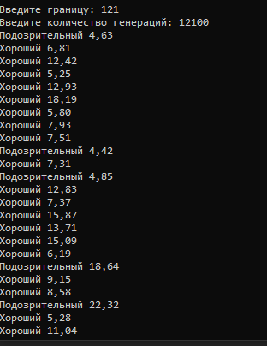
Рисунок 4 – Проверка Хи-квадрат

Проверка критерием перестановок.
Разделим последовательность на выходе на n групп по t (в моем случае 3) элементов к каждой. Элементы в этой группе можно упорядочить t! различными способами. Подсчитывается число групп с любыми возможными перестановками и применяется критерий хи-квадрат к k=t! возможным категориям с вероятностью 1/t! для каждой.

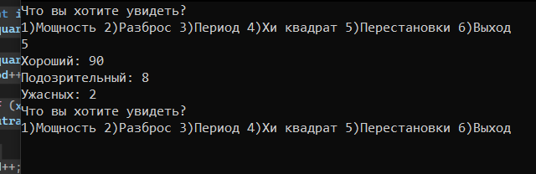
Рисунок 6 – Проверка перестановок.

Выводы
В результате выполнения лабораторной работы был изучен ЛКГ и подобраны оптимальные параметры для него. Данный генератор прошел проверку на различные критерии, а полученные характеристики ЛКГ показывают, что генератор является хорошим и его можно использоваться для генерации псевдослучайных чисел.

Список используемых источников
- Д. Кнут - Искусство программирования том 2

ПРИЛОЖЕНИЕ
#define _CRT_SECURE_NO_WARNINGS
#include <stdio.h>
#include <time.h>
#include <stdlib.h>
#include <string.h>
#include <locale.h>
#include <math.h>
#include <stdint.h>

unsigned long long lcg(unsigned long long x, unsigned long long a, unsigned long long c)
{
return (x * a + c);
}

void power(unsigned long long a, unsigned long long m)
{
unsigned long long b = a - 1;
unsigned long long b1 = b;
int s = 1;
for (int i = 0; i < 128; i++)
{
(s)++;
b = b * b1;
if (b == 0)
{
printf("Мощность = %d\n", s);
break;
}
}
}

void spread(unsigned long long x, unsigned long long a, unsigned long long c)
{
unsigned long long border;
printf("Введите границу: ");
scanf("%llu", &border);
unsigned long long n;
printf("Введите количество генераций: ");
scanf("%llu", &n);
unsigned long long* numbers;
numbers = (unsigned long long*)malloc(n * sizeof(unsigned long long));
memset(numbers, 0, n * sizeof(unsigned long long));
while (n--)
{
numbers[x % border]++;
x = lcg(x, a, c);
}
for (int i = 0; i < border; i++)
{
printf("Число %llu повторилось %llu раз\n", i, numbers[i]);
}
free(numbers);
}

void period(unsigned long long x, unsigned long long a, unsigned long long c)
{
unsigned long long x1, x2, x3, x4, x5, x6, p = 0;
x1 = lcg(x, a, c);
x2 = lcg(x1, a, c);
x3 = lcg(x2, a, c);
x = x3;
while (1)
{
x4 = lcg(x, a, c);
x5 = lcg(x4, a, c);
x6 = lcg(x5, a, c);
if (x4 == x1 && x5 == x2 && x6 == x3)
{
break;
}
p++;
if (p % 100000000 == 0)printf("%llu ", p);
}
}

void xsquare(unsigned long long x, unsigned long long a, unsigned long long c)
{
int k = 11;
int r = 100;
int bad = 0;
int good = 0;
int neutral = 0;
unsigned long long bord;
unsigned long long n, g, num;
double v10[7] = { 2.558, 3.94, 4.865, 15.99, 18.31, 23.31 };
double V, np;
printf("Введите границу: ");
scanf("%llu", &bord);
printf("Введите количество генераций: ");
scanf("%llu", &n);
while (r--) {
unsigned long long Y[11] = { 0 };
np = n / k;
g = n;
num = 0;
while (g--) {
x = lcg(x, a, c);
num = x % bord;
for (int i = 0; i < k; i++) {
if (i * (bord / k) <= num && num < (i + 1) * (bord / k)) {
Y[i]++;
break;
}
}
}
V = 0;
for (int i = 0; i < k; i++) {
V += (((double)Y[i] - np) * ((double)Y[i] - np) / np);
}
if (v10[0] <= V && V <= v10[1]) { printf("Плохой %.2f\n", V), bad++; }
else if (v10[1] <= V && V <= v10[2]) { printf("Подозрительный %.2f\n", V), neutral++; }
else if (v10[2] <= V && V <= v10[4]) { printf("Хороший %.2f\n", V), good++; }
else if (v10[4] <= V && V <= v10[5]) { printf("Подозрительный %.2f\n", V), neutral++; }
if (v10[5] <= V && V <= v10[6]) { printf("Плохой %.2f\n", V), bad++; }
}
printf("Ужасные: %d\n", 100 - bad - good - neutral);
printf("Плохих: %d\n", bad);
printf("Подозрительных: %d\n", neutral);
printf("Хороших: %d\n", good);

}

void permutation(unsigned long long x, unsigned long long a, unsigned long long c) {
int t = 3;
int groups = 10000;
int bad = 0, good = 0, neutral = 0;
int n = 100;

while (n--) {
int permutations[6] = { 0 };
for (int i = 0; i < groups; i++) {
unsigned long long group[3];

for (int j = 0; j < t; j++) {
x = lcg(x, a, c);
group[j] = x;
}

if (group[0] < group[1] && group[1] < group[2]) permutations[0]++; // 1,2,3
else if (group[0] < group[2] && group[2] < group[1]) permutations[1]++; // 1,3,2
else if (group[1] < group[0] && group[0] < group[2]) permutations[2]++; // 2,1,3
else if (group[1] < group[2] && group[2] < group[0]) permutations[3]++; // 2,3,1
else if (group[2] < group[0] && group[0] < group[1]) permutations[4]++; // 3,1,2
else if (group[2] < group[1] && group[1] < group[0]) permutations[5]++; // 3,2,1
}

double expected = groups / 6.0;
double xsquare = 0.0;

for (int i = 0; i < 6; i++) {
xsquare += ((permutations[i] - expected) * (permutations[i] - expected)) / expected;
}
if (xsquare >= 1.455 && xsquare <= 11.07) {
good++;
}
else if (xsquare >= 0.5543 && xsquare <= 15.09) {
neutral++;
}
else {
bad++;
}
}
printf("Хороший: %d\n", good);
printf("Подозрительный: %d\n", neutral);
printf("Ужасных: %d\n", bad);

}

void choice(unsigned long long x, unsigned long long a, unsigned long long c, unsigned long long m)
{
int choose;
while (1) {
printf("Что вы хотите увидеть?\n1)Мощность 2)Разброс 3)Период 4)Хи квадрат 5)Перестановки 6)Выход\n");
scanf("%d", &choose);
switch (choose)
{
case(1):
power(a, m);
break;
case(2):
x = time(NULL);
spread(x, a, c);
break;
case(3):
x = time(NULL);
period(x, a, c);
break;
case(4):
x = time(NULL);
xsquare(x, a, c);
break;
case(5):
x = time(NULL);
permutation(x, a, c);
break;
case(6):
return;

default:
printf("Выберите 1-6\n");
}
}
}

int main()
{
setlocale(LC_ALL, "Russian");
unsigned long long m = 18446744073709551615 ;
unsigned long long a = 92233720368547765;
unsigned long long c = 3737373737;
unsigned long long x = 0;
choice(x, a, c, m);

return 0;
}

